Уголок живой природы.
Уголок живой природы создан в нашей школе в 2004 году. Уголок расположен в биологическом кабинете на площади 76 кв. м. Живой уголок представлен большим ассортиментом различных видов комнатных цветов. За эти годы видовой состав не раз менялся. Какие-то цветы стали постоянными «жителями» уголка, некоторые не прижились. Никто, из впервые увидевших такое количество великолепных цветов, не оставался равнодушным. Восхищались дети, родители, коллеги, гости. Ученики и родители с удовольствием делились новым сортом цветов, приносили на обмен. Выпускники, желающие оставить о себе память, не раз дарили комнатные цветы. Мой любимый цветок - фиалка. Мною было выращено более 15 различных сортов фиалок. Любители цветоводы приезжали за отростками издалека. Во внеурочное время старшеклассницы с удовольствием помогают мне ухаживать за цветами. Не раз ученицы выращивали молодые отростки и дарили их мамам в День матери или на 8 марта. Такая красота невольно притягивает, разглядывая цветы, ученики узнают не только название цветка, но и о его пользе или опасностях, которые могут таить в себе комнатные цветы. Таким образом, решаются образовательные и воспитательные задачи. Дети учатся любить цветы, а значит, учатся любить природу.
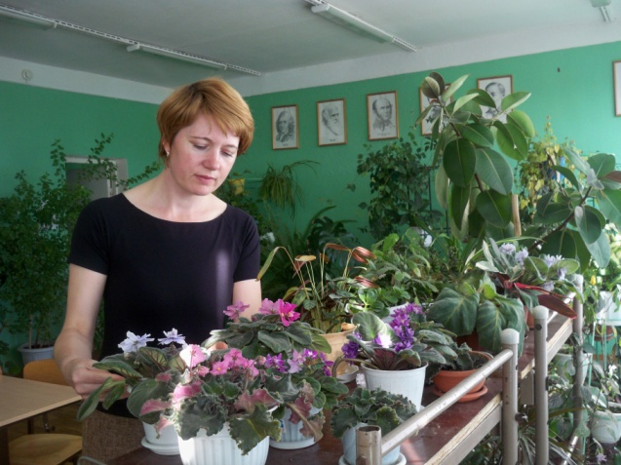
Любимые цветы
